Министерство науки и высшего образования Российской Федерации
Федеральное государственное автономное образовательное учреждение высшего образования
«Санкт-Петербургский политехнический университет Петра Великого»
—
Институт компьютерных наук и кибербезопасности
Высшая школа кибербезопасности

ЛАБОРАТОРНАЯ РАБОТА №1

«Введение. Системный таймер»
по дисциплине «Операционные системы»

Выполнил студент гр. 5131001/50601 Шкарин А.И.

Преподаватель Югай П. Э.

Санкт-Петербург
2026 год
СОДЕРЖАНИЕ
1. ЦЕЛЬ РАБОТЫ 3
2. ХОД РАБОТЫ 4
2.1 ТАБЛИЦА ФУНКЦИЙ СИСТЕМНОГО ТАЙМЕРА 4
2.2 ТАЙМЕР ДО МОДИФИКАЦИИ 6
2.3 ТАЙМЕР ПОСЛЕ МОДИФИКАЦИИ 7
2.4 РЕЗУЛЬТАТЫ ТЕСТОВ 10
3. ВЫВОДЫ 13

- ЦЕЛЬ РАБОТЫ
Цель работы - изучение системы управления процессами, а также механизма работы системного таймера в ОС Pintos, анализ его недостатков и модификация его алгоритма.
- ХОД РАБОТЫ
  - ТАБЛИЦА ФУНКЦИЙ СИСТЕМНОГО ТАЙМЕРА
После анализа devices/timer.h и devices/timer.c составим таблицу с описанием функций этих файлов:
      - Таблица функций системного таймера.
Функция | Аргументы | Описание и выполняемые действия
timer_init | void (нет) | Настраивает системный таймер на генерацию прерываний с частотой TIMER_FREQ раз в секунду и регистрирует соответствующий обработчик прерывания.
timer_calibrate | void (нет) | Выполняет калибровку переменной loops_per_tick, которая позволяет узнать количество итераций за один тик таймера на текущей машине.
timer_ticks | void (нет) | Возвращает общее количество тиков таймера, прошедших с момента загрузки операционной системы.
timer_elapsed | int64_t then(момент времени в тиках) | Вычисляет и возвращает количество тиков таймера, прошедших с момента времени then.
timer_sleep | int64_t ticks(количество тиков) | Приостанавливает выполнение текущего потока (усыпляет его) примерно на указанное количество тиков таймера, при этом уступая процессор (CPU) другим готовым к выполнению потокам.
timer_msleep | int64_t milliseconds(миллисекунды) | Приостанавливает выполнение потока примерно на указанное количество миллисекунд.
timer_usleep | int64_t microseconds(микросекунды) | Приостанавливает выполнение потока примерно на указанное количество микросекунд.
timer_nsleep | int64_t nanoseconds(наносекунды) | Приостанавливает выполнение потока примерно на указанное количество наносекунд.
timer_mdelay | int64_t milliseconds(миллисекунды) | Выполняет активное ожидание (busy-wait) в течение указанного количества миллисекунд. Процессор не передается другим потокам, его циклы расходуются в пустом цикле.
timer_udelay | int64_t microseconds(микросекунды) | Выполняет активное ожидание в течение указанного количества микросекунд без переключения контекста.
timer_ndelay | int64_t nanoseconds(наносекунды) | Выполняет активное ожидание в течение указанного количества наносекунд без переключения контекста.
timer_print_stats | void (нет) | Выводит в консоль статистику таймера, а именно - общее количество прошедших тиков на момент вызова.

  - ТАЙМЕР ДО МОДИФИКАЦИИ
Блок-схема текущей реализации системного таймера в PintOS:
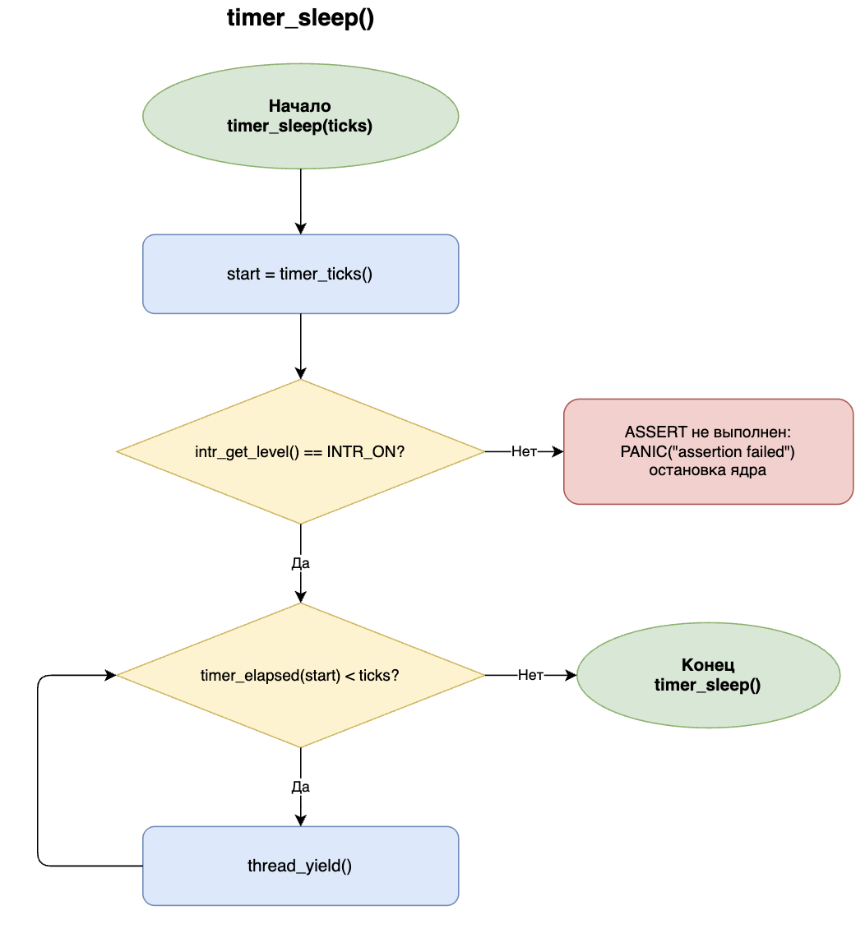
    - Блок-схема текущего алгоритма timer_sleep().

  - ТАЙМЕР ПОСЛЕ МОДИФИКАЦИИ
Активное ожидание (busy waiting) в функции timer_sleep() будем заменять на событийную модель усыпления и пробуждения потоков с использованием семафоров и упорядоченного списка ожидания.
- struct sleeper: вспомогательный локальный контейнер, связывающий параметры усыпления конкретного потока:
- int64_t deadline - абсолютное системное время в тиках, когда поток должен возобновить выполнение (ticks + sleep_ticks);
- struct semaphore sema - персональный семафор для блокировки вызывающего потока;
- struct list_elem elem - элемент списка для интеграции структуры в системный список sleep_list.
- static struct list sleep_list: очередь заблокированных потоков, ожидающих своих дедлайнов.
- Инициализация в timer_init(): при старте таймера ядро регистрирует обработчик прерывания и конфигурирует PIT-контроллер. Добавлен вызов list_init(&sleep_list), инициализирующий пустой список ожидания до начала обработки любых прерываний таймера.
- Функция сравнения sleeper_less(): компаратор типа list_less_func, используемый для упорядочивания спящих потоков по возрастанию поля deadline. Это гарантия, что в голове списка всегда поток с минимальным временем ожидания (дедлайн которого раньше всех).
- Модификация timer_sleep(int64_t sleep_ticks):
- Проверка граничных условий: если переданное значение sleep_ticks <= 0, функция завершает работу мгновенно без блокировки потока;
- Аллокация на стеке и инициализация: структура s создается на стеке усыпляемого потока (стек не уничтожается, так как поток лишь блокируется внутри этой же функции). Семафор s.sema инициализируется значением 0;
- Прерывания отключаются с помощью intr_disable(), чтобы предотвратить гонку данных с обработчиком прерывания таймера во время вычисления deadline и вставки узла в общий список. Поток вставляется упорядоченно через list_insert_ordered(). После манипуляций со списком предыдущий уровень прерываний восстанавливается;
- Блокировка потока: вызов sema_down(&s.sema) уменьшает счетчик на 1, переводя поток из состояния RUNNING в состояние BLOCKED. Процессор переключается на выполнение других задач.
- Модификация обработчика прерываний timer_interrupt(): при каждом аппаратном тике инкрементируется глобальный счетчик ticks, после чего проверяется очередь sleep_list:
- Поскольку список отсортирован по возрастанию дедлайна, проверка выполняется за время O(k) где k это количеснию потоков, готовых к пробуждению;
- Если дедлайн первого потока еще не наступил (s->deadline > ticks), цикл немедленно прерывается через break - последующие элементы заведомо не готовы к пробуждению;
- Если ticks >= s->deadline, поток извлекается из головы списка (list_pop_front), и для него вызывается sema_up(&s->sema). Операция переводит поток обратно в состояние THREAD_READY и добавляет его в очередь планировщика.

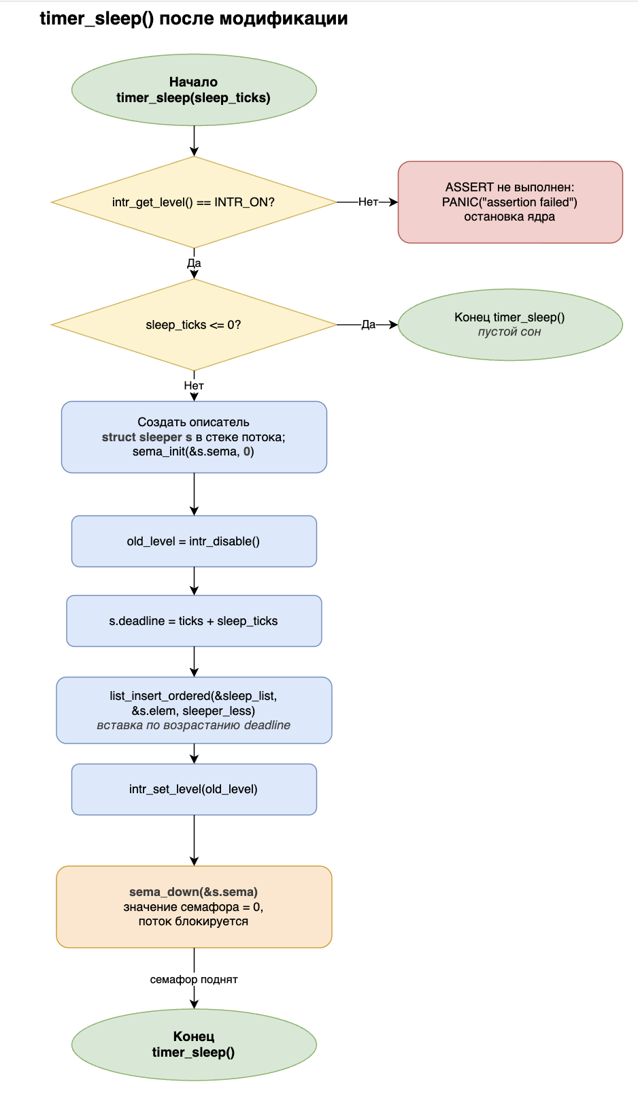
    - Блок-схема модифицированного timer_sleep().

  - РЕЗУЛЬТАТЫ ТЕСТОВ
Запустим все пять тестов для проверки модификации:
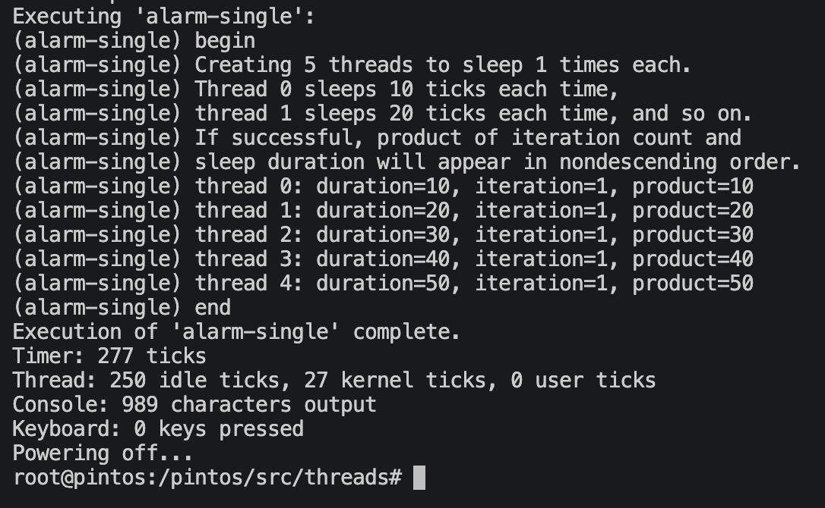
    - pass alarm-single.
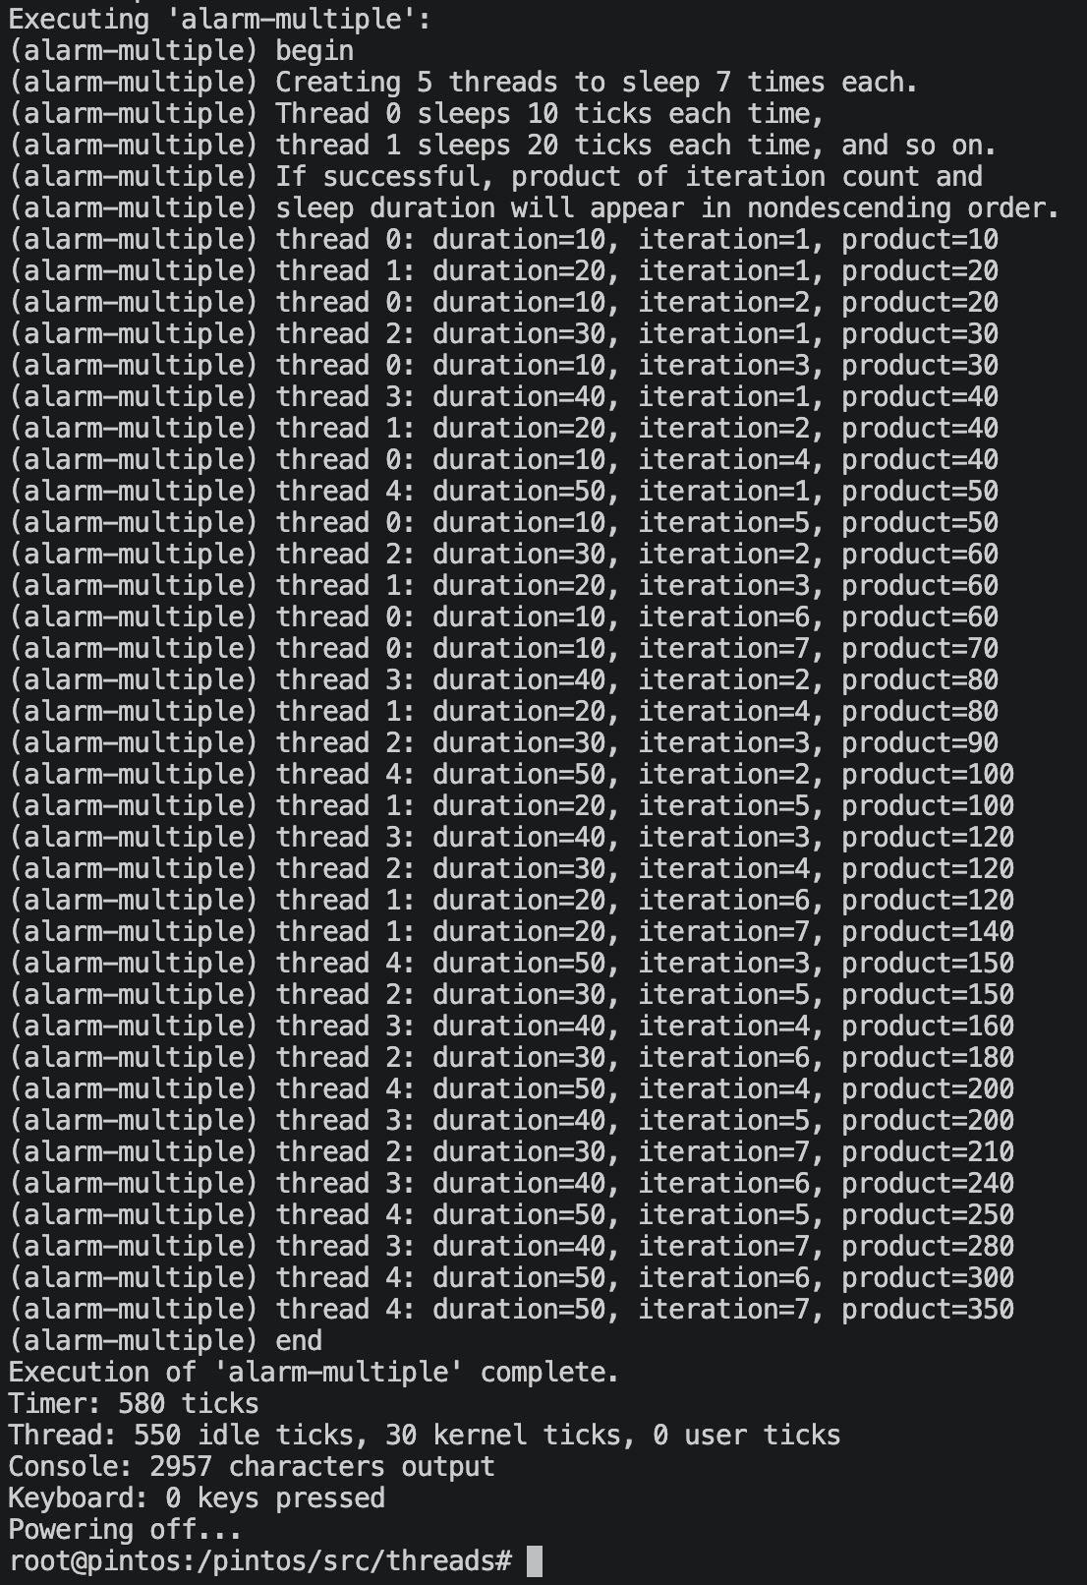
    - pass alarm-multiple.
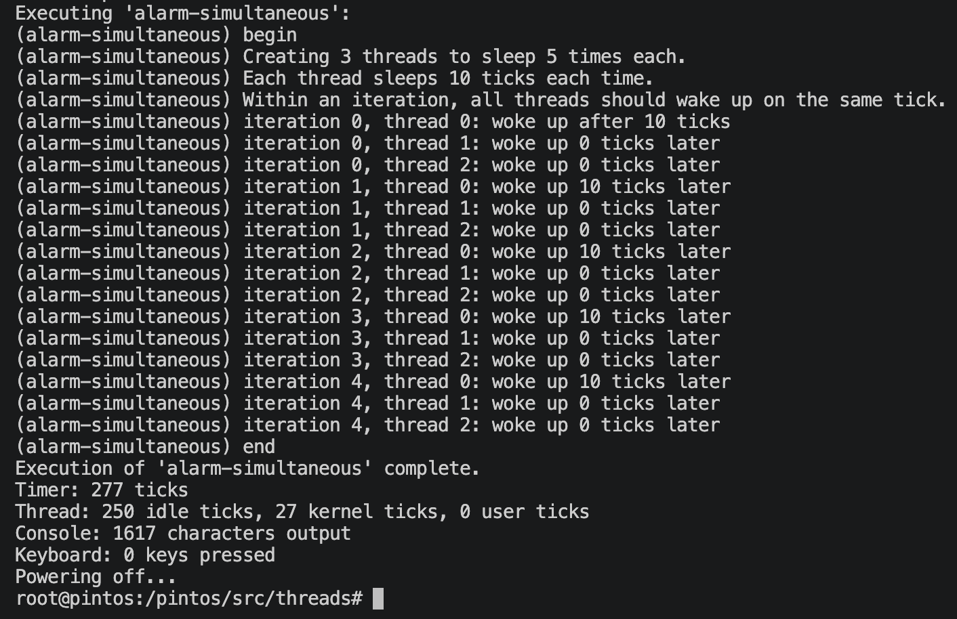
    - pass alarm-simultaneous.
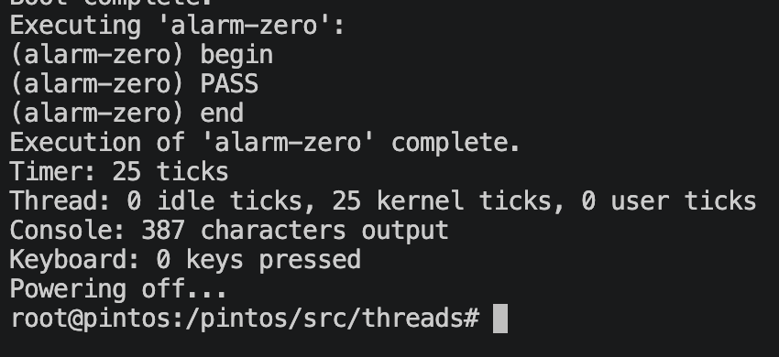
    - pass alarm-zero.
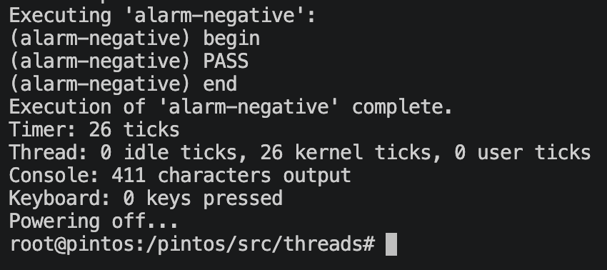
    - pass alarm-negative.
- ВЫВОДЫ
В рамках лабораторной работы был модифицирован алгоритм работы системного таймера. Активное ожидание убрано, добавлен семафор для усыпления и пробуждения потоков. Для хранения спящих потоков введена структура struct sleeper, которая связывает момент пробуждения потока, его личный семафор и элемент списка, а сами структуры помещаются в список sleep_list, упорядоченный по возрастанию момента пробуждения. Функция timer_sleep() теперь вычисляет момент пробуждения, вставляет структуру в список и блокирует поток вызовом sema_down(), переводя его в состояние THREAD_BLOCKED, поэтому спящий поток больше не расходует процессорное время. Обработчик прерывания таймера на каждом тике проверяет только начало списка и вызывает sema_up() для потоков, чей момент пробуждения наступил, переводя их в очередь готовых к выполнению без вытеснения текущего потока. Вычисление момента пробуждения и вставка в список выполняются при выключенных прерываниях, что исключает гонку с обработчиком прерывания, а использование семафора исключает потерю пробуждения, если тик наступит раньше, чем поток успеет заблокироваться. Все обязательные тесты успешно пройдены.

